新 书 推 荐
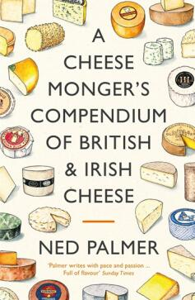
中文书名：《一个奶酪商的英国和爱尔兰奶酪概要》
英文书名：A CHEESEMONGER’S COMPENDIUM OF BRITISH & IRISH CHEESE
作 者：Profile
出 版 社：Ned Palmer
代理公司：ANA/Zoey
页 数：240页
出版时间：2021年10月
代理地区：中国大陆、台湾
审读资料：电子稿
类 型：餐饮图书

内容简介：

这是一部彩色印刷、充满美味的手工奶酪和农家奶酪的指南，出自畅销书《一个奶酪商的不列颠群岛历史》（A Cheesemonger's History of the British Isles）的作者。

《一个奶酪商的英国和爱尔兰奶酪概要》介绍了150种来自不列颠群岛的最好奶酪。对于所有喜爱内德·帕尔默（Ned Palmer）的《一个奶酪商的不列颠群岛历史》的读者来说，它是一部完美奶酪指南。

帕尔默编辑的奶酪板上的每一块奶酪都伴有一段历史或一点民间传说，以及对其风味的描述和诱人的插图。帕尔默在他的书中讲述了许多奶酪制造者的故事，它们时而古怪有趣，时而多彩曲折，帕尔默颂扬了各种各样或是传统农家、或是现代手工的奶酪——它们有的新鲜、有的发霉成熟、有的洗过、有时是蓝色的，还有坚硬无比的。他向读者细致解释了如何像小贩一样购买奶酪，如何切割和储存奶酪，以及如何最好地为奶酪搭配饮品。

重要卖点：

- 本书来自畅销书《一个奶酪商的不列颠群岛历史》（销量超过5万册）的作者，是奶酪爱好者不可或缺的资源。

- 本书出版社为这本书提供了巨大的宣传和营销支持，针对自己为阅读购买和作为礼物购买，挖掘本书从出版当天一直到圣诞节购物季的销售潜力

- 地方和手工产品都应受到保护和热爱，而内德·帕尔默正是个人生产者的主要支持者，愿意为这些产品提供额外的宣传角度。

作者简介：

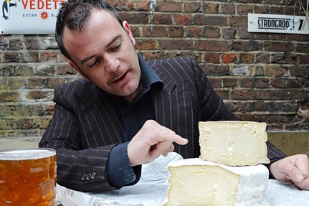
内德·帕尔默（Ned Palmer）被著名美食家汤姆·沃森（Tom Watson）称为“英国杰出的奶酪专家”，著有畅销书《奶酪商的不列颠群岛历史》（A CHEESEMONGER'S HISTORY OF THE BRITISH ISLES），该书入围了2020年安德·西蒙（André Simon）、福特纳姆和梅森（Fortnum and Mason）以及食品作家协会（Guild of Food Writers）奖。奈德于2021年出版了第二本书《奶酪商的英国和爱尔兰奶酪纲要》（A CHEESEMONGER’S COMPENDIUM OF BRITISH & IRISH CHEESE），第三本书《奶酪商的法国之旅》（A CHEESEMONGER’S TOUR DE FRANCE）即将出版。

2014年，内德成立了Cheese Tasting公司，希望将奶酪带给更多人，他走遍英国和欧洲各地，拜访奶酪制造商，倾听他们的故事，品尝他们的奶酪，收集了有趣又迷人的例子，希望和大家分享。

媒体评价：

“一场令人愉快、充满大量信息的玩闹……这本书，再搭配一块斯帕肯霍红色莱斯特奶酪，真是一份精美的圣诞礼物。”
----比·威尔森（Bee Wilson），《卫报》（Guardian）

“本书讲述了他与现代从业者的接触经验和充满了感染力的喜悦。”
----约翰·沃尔什（John Walsh），《星期日泰晤士报》（Sunday Times）

“一趟异彩纷呈的奶酪之旅。”
----西蒙·加菲尔德（Simon Garfield）

感谢您的阅读！
请将反馈信息发至：版权负责人
Email：Rights@nurnberg.com.cn
安德鲁·纳伯格联合国际有限公司北京代表处
北京市海淀区中关村大街甲59号中国人民大学文化大厦1705室, 邮编：100872
电话：010-82504106, 传真：010-82504200
公司网址：http://www.nurnberg.com.cn
书目下载：http://www.nurnberg.com.cn/booklist_zh/list.aspx
书讯浏览：http://www.nurnberg.com.cn/book/book.aspx
视频推荐：http://www.nurnberg.com.cn/video/video.aspx
豆瓣小站：http://site.douban.com/110577/
新浪微博：安德鲁纳伯格公司的微博_微博 (weibo.com)
微信订阅号：ANABJ2002

